Моя ВКР называется «Стратегии освоения иностранного языка при погружении в языковую среду на примере героини романа Го Сяолу ''Краткий китайско-английский словарь любовников''». В данной работе рассматриваются понятие «языковой личности» и эффективные стратегии обучения языку.
Изучение иностранного языка, особенно в среде носителей языка, подразумевает и погружение в их культуру. Главная героиня романа, что просит называть себя просто Z, приезжает из Китая в Лондон пройти обучение в университете. Героиня плохо знает английский язык, но на протяжении романа она постоянно общается с носителями языка и посещает курсы, благодаря чему явно совершенствует уровень своих познаний в иностранном языке.
Данный роман хорошо отображает различия восточной и западной культур. После прочтения романа складываются определённые суждения по поводу представителей британской и китайской культур. Например, существует стереотип, что британцы иногда излишне обходительны, а манеры в общении для них играют первостепенную роль. Героиня романа не раз испытывает неудобство при общении с британцами и показывает, что китайцы более прямолинейны: «Then she standing up, and starting make her own tea. She drink it in very thirsty way, like angry camel in the desert. I am confusing. Am I make tea for her before she asking me? But how do I know she thirsty if she not telling me directly? All this manners very complication. China not have politeness in same way.»
Девушке приходится не только изучать слова, чтобы выразить свои мысли, но и специальные клише, фразы, чтобы впоследствии ее просьбы не звучали грубо и не вызывали негативных эмоций у собеседника: «“I want go to Sainsbury.” After saying that, I realising I need practise my English manner, so I ask you again: “Shall we go to Sainsbury?”»
Помимо разницы в этикете этих двух стран, героиня не раз упоминает о больших проблемах в изучении английского языка. Китайский и английский языки относятся к разным языковым группам, и различия в них очевидны. Тем не менее Z представляет яркие и интересные примеры различий лексических и грамматических в этих языках. Так героиня делает список растений, которые растут в ее саду и даёт их названия на английском и китайском языках, а также расшифровывает их значения.
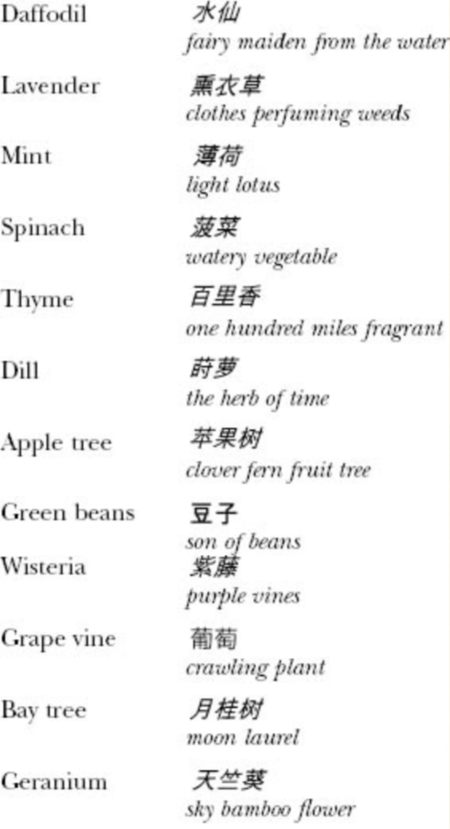
Таким образом, к концу романа героиня не только совершает прогресс в изучении иностранного языка, но и узнает много интересного и полезного о британской культуре.

